安全大脑业务发展问题调研报告

调研主题：遵循集团市场部对安全大脑与云电脑开展产品测评的要求，本调研覆盖了“专业公司 - 省公司 - 市公司 - 客户经理 - 客户 - 生态” 的全链条。通过全面深入的调研与对标分析，精准挖掘安全大脑及云电脑业务在落地过程中面临的核心问题，并积极探寻有效的解决方案，旨在为这两项业务的后续发展提供切实可行的思路与建设性建议 ，助力提升业务竞争力与市场适应性。
调研方式：本次调研综合运用定性调研方法，围绕集团市场部多维度模型进行。同时开展本品与竞品的试用体验。安全大脑深度访谈广东、重庆、江西、云南等省份的经营管理人员、部分客户经理以及客户关键负责人，广泛收集各方反馈。此外，与安全大脑产品经理以及境内五家头部厂商，即奇安信、深信服、360 安全、派网、新华三，就合作相关问题进行沟通交流，全面了解生态合作的实际进展与潜在问题，为后续的问题剖析与策略制定提供详实依据。
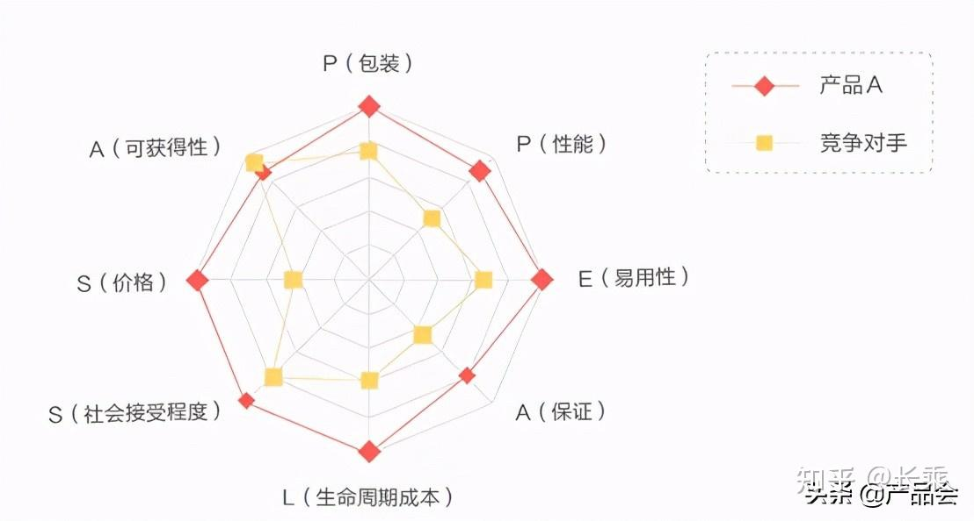
功能完整度整度
性能稳定度
使用友好度
场景满足度
触点畅通度
技术先进
灵活定制
资费合理

一、调研核心发现
1、防护网关扩展功能存在短板
与专业安全厂商相比，安全大脑具备基础的防护功能，但在扩展功能方面明显处于弱势。安全大脑仅在融合翼盾漏扫功能上有所进展，且仅有新华三H3C网关扩展了蜜罐功能，像WAF防护、云沙箱等重要功能均处于缺失状态。在与中国移动的对比，安全大脑防护型安全网关选用的华为、新华三、山石等品牌设备，其功能种类均少于中国移动所采用的启明星辰设备，启明星辰设备自带SDWAN、漏洞扫描等功能，而这些正是安全大脑所欠缺的。
2、复杂业务场景应对能力不足
安全大脑在跨产品融合方面存在明显不足，各个安全产品相对独立，且分别拥有自服务平台。用户在使用过程中，需要登录不同的平台来查看相关信息，无法实现协同防护。此外，见微智脑的应用场景较为有限，目前主要用于解答客户的疑问，在提升安全防护能力方面的应用较少，未能充分发挥其应有的价值。
3、产品缺乏面向用户的优化设计
当前安全大脑产品在设计上更多地从技术人员的角度出发，精细度不足，缺乏面向客户的二次包装。具体表现为标准策略配置较少，配置界面复杂，这使得普通用户在使用过程中面临较大的困难，难以根据自身需求快速、准确地进行配置，从而影响了产品的易用性和用户体验
4、云堤老用户运维及产品变更问题突出
在云堤装维向省装维过渡的过程中，云堤老用户的运维服务无法顺利纳入省装维流程。例如，云堤装维的存量用户在进行拆机操作时，仍需通过云堤小程序接单，而省内装维人员对此流程并不熟悉，导致系统流程无法有效打通，影响了服务的及时性和连贯性。
在业务受理方面，存在省CRM和安全公司平台两个入口，但这两个入口均不支持业务变更需求，包括套餐变更等常见操作。用户若要进行业务变更，只能先进行拆机操作，然后再重新进行新装。
5、产品资费价格缺乏竞争力
与中国移动的竞品相比，天翼安全大脑在资费价格上明显偏高。以设备能力为例，天翼安全大脑设备能力300M，标资为1200元/月，最低折扣5.5折（签约3年），折后月租为660元/月。而广东移动设备能力400M，资费为7980元/2年，折算后月租仅为332.5元/月，并且还赠送1000M商务宽带或300M互联网专线。这使得安全大脑在市场竞争中处于不利地位，对业务的推广和拓展造成了一定的阻碍。
二、调研具体分析
- 功能完整度：防护网关扩展功能存在局限
1、安全大脑虽具备基础防护功能，但在扩展功能上与专业安全厂商存在差距。目前，安全大脑仅在融合翼盾漏扫功能上有所推进，且仅有新华三 H3C 网关拓展了蜜罐功能，像 WAF 防护、云沙箱等关键功能均处于缺失状态。
反观其他安全厂商，其防火墙扩展功能丰富多样。深信服拥有云蜜罐主动防御、全球 40 万 + 设备情报共享以及微信预警一键处置等功能，能为用户提供更主动、便捷的安全防护；天融信配备 WAF、资产扫描管理、DDoS 防护、HTTPS 流量检测等功能，可全方位保障网络安全；山石具备多维应用管控、安全虚拟系统、WAF、SDWAN 等功能，实现了对网络应用的精细化管理和安全防护；奇安信则提供智能化协同防御、安全虚拟系统、智能动态策略、DLP 等功能，有效提升了安全防护的智能化水平和数据保护能力 （详见表 1：安全厂商防火墙扩展功能表）。这些厂商在扩展功能上的优势，凸显了安全大脑在这方面的薄弱之处。

厂商 | 扩展功能
深信服 | 云蜜罐主动防御、全球40万+设备情报共享、微信预警一键处置
天融信 | WAF、资产扫描管理、DDoS防护、HTTPS流量检测
山石 | 多维应用管控、安全虚拟系统、WAF、SDWAN
奇安信 | 智能化协同防御、安全虚拟系统、智能动态策略、DLP
表1：安全厂商防火墙扩展功能表
2、在与中国移动的专线卫士对比，安全大脑防护型安全网关所采用的华为、新华三、山石品牌设备，其功能种类均少于中国移动的启明星辰设备。以中国移动的专线卫士防护型安全网关为例，即使用户办理的是最低档套餐，所配备的启明星辰设备也自带 SDWAN、漏洞扫描等功能。而安全大脑在这些功能上的缺失，不利于其在市场中竞争，处于劣势，难以满足用户多样化的安全需求 。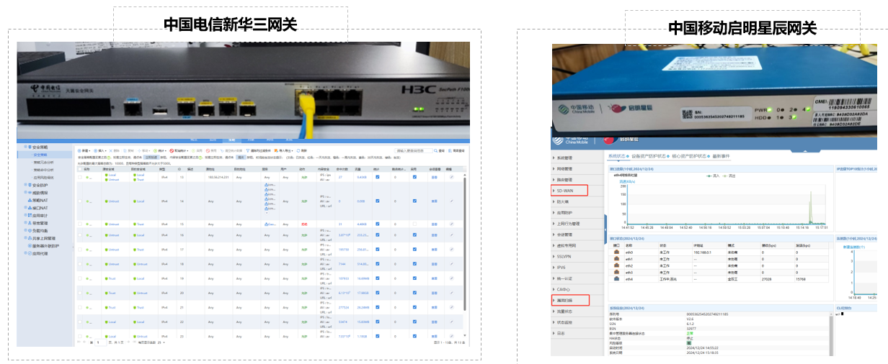
图1：新华三、中移动防火墙网关功能图

- 场景满足度：跨产品融合能力欠缺，见微智脑应用受限
  - 跨产品的融合能力不足，各安全产品还是相对独立发展, 均拥有各自独立的自服务平台，彼此之间未能形成有效的融合能力或推出融合产品。在实际使用中，用户需要登录不同平台查看相关信息。这种缺乏融合的状况，既增加了用户的使用成本，也降低了整体安全防护的协同效应。
客户：服务器安全要上云镜，要上EDR、云WAF、审计版大脑、防护版大脑，要使用不同的账号密码和平台，来回切换，不记得密码，不方便，以前Checkpoint产品一套平台全部搞定。
2. 见微智脑应用场景狭窄，对安全防护助力有限。见微智脑作为安全大脑业务中的一项工具，目前应用场景较少。其主要功能集中在为客户提供疑问解答服务，而在提升安全防护能力方面的应用较为有限，未能充分发挥其应有的价值，无法满足客户对于安全防护多样化和深层次的需求。 这不仅限制了见微智脑自身功能的拓展，也对安全大脑业务整体的安全防护效能提升形成了一定阻碍。
- 使用友好度：缺乏面对用户的二次友好封装

1、产品精细度不够，以技术人员的标准设计产品，缺乏面对客户的二次包装。如安全大脑标准策略配置少，配置界面复杂。
客户：安全大脑上网行为管理与深信服差别大，只简单地禁止了一些东西，没有深信服配置细微，缺乏配置好的标准策略供选择，配置复杂。希望在平台做多几种策略供选择，如全部不让上、只让上邮箱和ERP、某几个关键人物作为白名单允许上等。
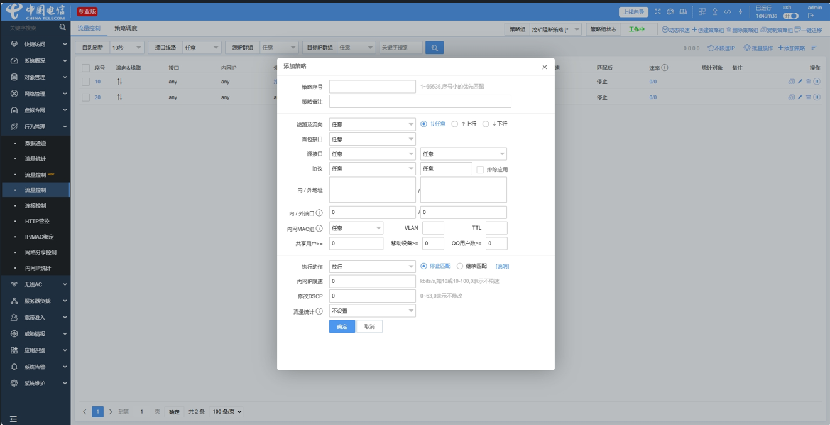
图2：审计版-流程控制策略
2、安全报告可读性不强，缺少必要的解读支持。推送安全报告时，最好是用通俗易懂的话术对报告内容进行解读，能让客户有更好的体验。
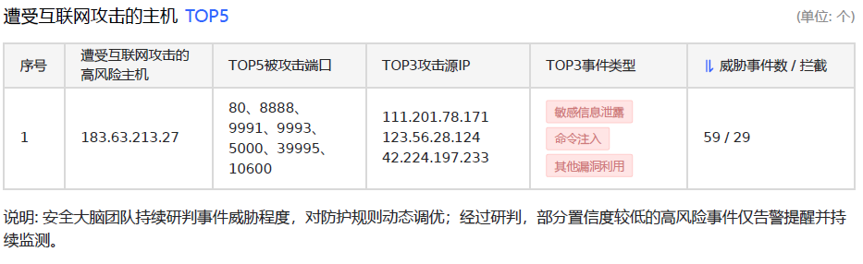
表2：安全大脑发给客户的月报部分截图
- 性能稳定度：存在URL数据丢失，以及设备冗余度过低等情况
- 部分网关设备的容量冗余度过低。如新华三设备，稍微超过标签值，就会卡、掉包。
- URL数据上传到云端时，当数据量大时，会出现缺失，导致上网行为无法完全管控。
- 触点畅通度：存在老用户服务流程不规范、服务入口等问题
- 云堤老用户运维服务，无法纳入省装维流程。从云堤装维向省装维过渡，云堤装维的存量用户拆机还需用云堤小程序接单，省内装维不清楚，需系统流程打通。
- 不支持业务变更。受理两个入口，省CRM和安全公司平台，都不支持业务的变更需求，包括套餐变更，只能先拆机再新装。
- 业务数据下发实时性低。目前是与集团安全公司沟通按周提供数据清单，且缺失县分字段信息；需接口与省内实时同步订单信息（包括局向）
- 政企团单受理业务时效性差。流程上，省需在安全平台先填单，安全公司再把受理信息填在集团CRM，耗时较长。
- 产品资费灵活度：产品资费价格远高于中移动竞品
- 办理中移动专线卫士，需要受理移动宽带，中移动旨在通过专线卫士，抢夺专线市场。安全大脑大多数省需要在电信的政企宽带上受理，个别省异网用户可办理。中国联通对三网用户开放受理。
- 套餐资费。天翼安全大脑设备能力300M，标资1200元/月；最低折扣5.5折，签约3年，折后月租660元/月。云南移动设备能力400M，标资1200元/月；最低折扣1.5折，签约3年，折后月租180元/月。广东移动设备能力400M，资费：7980元/2年，含1000M商务宽带或300M互联网专线，折算后月租332.5元/月。
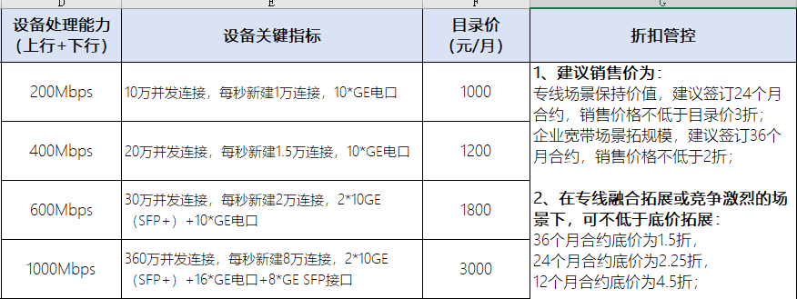

表3：云南移动专线卫士防护版防火墙增强版套餐资费

表4：广东移动移动到企（安全版）专线资费-专线+专线卫士
三、启示建议
- 建议自服务平台显示大屏上，以及对客户发布的安全报告里，定期发布近期的主要网络安全事故，增加客户的安全防范意识。
- 建议基于现有安全托管MSSP客户服务平台，将安全大脑、云镜、云WAF、EDR、蜜罐、翼盾等安全防护产品的客户服务平台统一整合，实现一个客户服务平台集中服务，客户在开通安全业务主产品后，可在自服务平台自行开通其他关联产品；在一个平台上完成相关操作和管理服务，便于高效调配资源和统一配置安全策略。
3、建议在审计版里，配置好几种标准策略供用户选择。如全部不让上、只上邮箱和ERP、某几个关键人物作为白名单允许上等。

